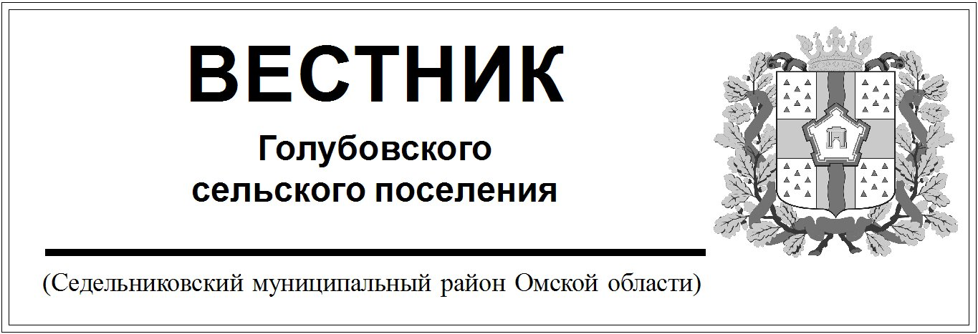

№ 38 от 29 октября 2020 года. 30 эк.

Администрация Голубовского сельского поселения

Седельниковского муниципального района

Омской области

**ПОСТАНОВЛЕНИЕ**

От 29 октября 2020 года № 59

с. Голубовка

О внесении изменений в постановление главы Голубовского сельского поселения Седельниковского муниципального района Омской области от 26 апреля 2016 года №7 «Об утверждении Порядка принятия решений о признании безнадежной к взысканию задолженности по платежам в бюджет и о ее списании (восстановлении)»

Руководствуясь Федеральными законами от 06.10.2003 №131-ФЗ «Об общих принципах организации местного самоуправления в Российской Федерации», Федеральным законом от 07.04.2020 года №114-ФЗ «О внесении изменений в статью 47.2. Бюджетного кодекса Российской Федерации», Уставом Голубовского сельского поселения Седельниковского муниципального района Омской области

**ПОСТАНОВЛЯЮ:**

1. В постановление главы Голубовского сельского поселения Седельниковского муниципального района Омской области от 26 апреля 2016 года №7 «Об утверждении Порядка принятия решений о признании безнадежной к взысканию задолженности по платежам в бюджет и о ее списании (восстановлении)» внести следующие изменения:

**- Пункт 1 Порядка изложить в следующей редакции:**

«1. Платежи в бюджет, не уплаченные в установленный срок (задолженность по платежам в бюджет), признаются безнадежными к взысканию в случае:

1) смерти физического лица - плательщика платежей в бюджет или объявления его умершим в порядке, установленном гражданским процессуальным законодательством Российской Федерации;

2) признания банкротом индивидуального предпринимателя - плательщика платежей в бюджет в соответствии с Федеральным [законом](consultantplus://offline/ref=EE4D842E42E27696126CEEF3A3A25DCDA4AF0CC0BE36317E4F59FC6F2A74877DB93AD739289DB514D50021C7C1C918C1A2226399D3CCCD5BWAI0G) от 26 октября 2002 года № 127-ФЗ «О несостоятельности (банкротстве)» - в части задолженности по платежам в бюджет, не погашенной по причине недостаточности имущества должника;

2.1) признания банкротом гражданина, не являющегося индивидуальным предпринимателем, в соответствии с Федеральным [законом](consultantplus://offline/ref=EE4D842E42E27696126CEEF3A3A25DCDA4AF0CC0BE36317E4F59FC6F2A74877DAB3A8F35299BA210D815779687W9ICG) от 26 октября 2002 года № 127-ФЗ «О несостоятельности (банкротстве)» - в части задолженности по платежам в бюджет, не погашенной после завершения расчетов с кредиторами в соответствии с указанным Федеральным законом;

3) ликвидации организации - плательщика платежей в бюджет в части задолженности по платежам в бюджет, не погашенной по причине недостаточности имущества организации и (или) невозможности ее погашения учредителями (участниками) указанной организации в пределах и порядке, которые установлены законодательством Российской Федерации;

4) применения актов об амнистии или о помиловании в отношении осужденных к наказанию в виде штрафа или принятия судом решения, в соответствии с которым администратор доходов бюджета утрачивает возможность взыскания задолженности по платежам в бюджет;

5) вынесения судебным приставом-исполнителем постановления об окончании исполнительного производства и о возвращении взыскателю исполнительного документа по основанию, предусмотренному [пунктом 3](consultantplus://offline/ref=EE4D842E42E27696126CEEF3A3A25DCDA4A803C2B83B317E4F59FC6F2A74877DB93AD739289CBF14D40021C7C1C918C1A2226399D3CCCD5BWAI0G) или [4 части 1 статьи 46](consultantplus://offline/ref=EE4D842E42E27696126CEEF3A3A25DCDA4A803C2B83B317E4F59FC6F2A74877DB93AD739289CBF14D50021C7C1C918C1A2226399D3CCCD5BWAI0G) Федерального закона от 2 октября 2007 года № 229-ФЗ «Об исполнительном производстве», если с даты образования задолженности по платежам в бюджет прошло более пяти лет, в следующих случаях:

размер задолженности не превышает размера требований к должнику, установленного [законодательством](consultantplus://offline/ref=EE4D842E42E27696126CEEF3A3A25DCDA4AF0CC0BE36317E4F59FC6F2A74877DB93AD73D2B9EBE1B885A31C3889D12DEA5387D9FCDCCWCIDG) Российской Федерации о несостоятельности (банкротстве) для возбуждения производства по делу о банкротстве;

судом возвращено заявление о признании плательщика платежей в бюджет банкротом или прекращено производство по делу о банкротстве в связи с отсутствием средств, достаточных для возмещения судебных расходов на проведение процедур, применяемых в деле о банкротстве;

6) исключения юридического лица по решению регистрирующего органа из единого государственного реестра юридических лиц и наличия ранее вынесенного судебным приставом-исполнителем постановления об окончании исполнительного производства в связи с возвращением взыскателю исполнительного документа по основанию, предусмотренному [пунктом 3](consultantplus://offline/ref=EE4D842E42E27696126CEEF3A3A25DCDA4A803C2B83B317E4F59FC6F2A74877DB93AD739289CBF14D40021C7C1C918C1A2226399D3CCCD5BWAI0G) или [4 части 1 статьи 46](consultantplus://offline/ref=EE4D842E42E27696126CEEF3A3A25DCDA4A803C2B83B317E4F59FC6F2A74877DB93AD739289CBF14D50021C7C1C918C1A2226399D3CCCD5BWAI0G) Федерального закона от 2 октября 2007 года № 229-ФЗ «Об исполнительном производстве», - в части задолженности по платежам в бюджет, не погашенной по причине недостаточности имущества организации и невозможности ее погашения учредителями (участниками) указанной организации в случаях, предусмотренных законодательством Российской Федерации. В случае признания решения регистрирующего органа об исключении юридического лица из единого государственного реестра юридических лиц в соответствии с Федеральным [законом](consultantplus://offline/ref=EE4D842E42E27696126CEEF3A3A25DCDA4A802C4BA34317E4F59FC6F2A74877DAB3A8F35299BA210D815779687W9ICG) от 8 августа 2001 года № 129-ФЗ «О государственной регистрации юридических лиц и индивидуальных предпринимателей» недействительным задолженность по платежам в бюджет, ранее признанная безнадежной к взысканию в соответствии с настоящим подпунктом, подлежит восстановлению в бюджетном (бухгалтерском) учете.»;

**- дополнить Порядок пунктом 1.1. следующего содержания:**

«1.1. Наряду со случаями, предусмотренными 1 настоящего Положения, неуплаченные административные штрафы признаются безнадежными к взысканию, если судьей, органом, должностным лицом, вынесшими постановление о назначении административного наказания, в случаях, предусмотренных [Кодексом](consultantplus://offline/ref=EE4D842E42E27696126CEEF3A3A25DCDA4AF0CC0BD3B317E4F59FC6F2A74877DAB3A8F35299BA210D815779687W9ICG) Российской Федерации об административных правонарушениях, вынесено постановление о прекращении исполнения постановления о назначении административного наказания».

2. Настоящее Постановление подлежит опубликованию в средствах массовой информации и размещению в сети «Интернет» в установленном законом порядке.

И.о. Главы Голубовского С.Е. Обоскалов

сельского поселения